Báo cáo: Hệ thống Quản lý Thông tin Sinh viên và Điểm số

1. Giới thiệu Hệ thống Quản lý Thông tin Sinh viên và Điểm số là một ứng dụng được thiết kế để quản lý thông tin cá nhân của sinh viên và các môn học mà họ đã đăng ký, cũng như ghi nhận điểm số mà sinh viên đạt được trong các môn học đó. Hệ thống này sẽ giúp cải thiện quá trình quản lý học tập và đánh giá kết quả của sinh viên trong một tổ chức giáo dục.
2. Sơ đồ ERD

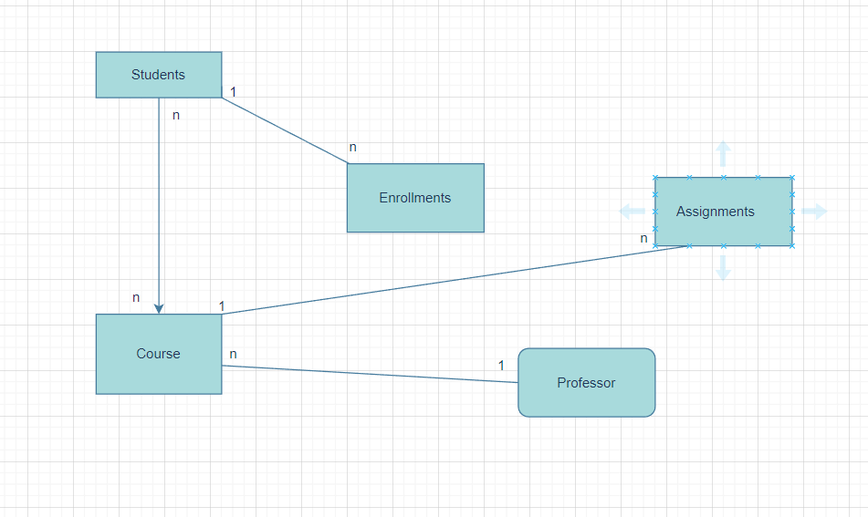

1. Các bảng dữ liệu

2.1. Bảng "Students" Bảng "Students" được sử dụng để lưu trữ thông tin về sinh viên bao gồm các trường: StudentID, FullName, DateOfBirth, Gender và Major. Trường StudentID được sử dụng làm khóa chính (PRIMARY KEY) của bảng.

CREATE TABLE Students (

StudentID INT PRIMARY KEY,

FullName VARCHAR(50),

DateOfBirth DATE,

Gender VARCHAR(10),

Major VARCHAR(50)

);

2.2. Bảng "Courses" Bảng "Courses" được sử dụng để lưu trữ thông tin về các môn học bao gồm các trường: CourseID, CourseName và Credits. Trường CourseID được sử dụng làm khóa chính (PRIMARY KEY) của bảng.

CREATE TABLE Courses (

CourseID INT PRIMARY KEY,

CourseName VARCHAR(50),

Credits INT

);

2.3. Bảng "Enrollments" Bảng "Enrollments" được sử dụng để lưu trữ thông tin về việc đăng ký môn học của sinh viên bao gồm các trường: EnrollmentID, StudentID, CourseID, EnrollmentDate và Grade. Bảng này có các khóa ngoại (FOREIGN KEY) liên kết với bảng "Students" và "Courses".

CREATE TABLE Enrollments (

EnrollmentID INT PRIMARY KEY,

StudentID INT,

CourseID INT,

EnrollmentDate DATE,

Grade FLOAT,

FOREIGN KEY (StudentID) REFERENCES Students(StudentID),

FOREIGN KEY (CourseID) REFERENCES Courses(CourseID)

);

2.4 Bảng "Professors" Bảng "Professors" được sử dụng để lưu trữ thông tin về giảng viên bao gồm các trường: ProfessorID, FullName và Department. Trường ProfessorID được sử dụng làm khóa chính (PRIMARY KEY) của bảng.

CREATE TABLE Professors (

ProfessorID INT PRIMARY KEY,

FullName VARCHAR(50),

Department VARCHAR(50)

);

2.5. Bảng "Assignments"

Bảng "Assignments" được sử dụng để lưu trữ thông tin về bài tập của môn học, bao gồm các trường: AssignmentID, CourseID, ProfessorID, Title và Description. Bảng này cũng bao gồm trường Deadline để ghi nhận thời hạn nộp bài tập.

CREATE TABLE Assignments (

AssignmentID INT PRIMARY KEY,

CourseID INT,

ProfessorID INT,

Title VARCHAR(100),

Description VARCHAR(500),

Deadline DATE,

FOREIGN KEY (CourseID) REFERENCES Courses(CourseID),

FOREIGN KEY (ProfessorID) REFERENCES Professors(ProfessorID)

);

3.1. Ví dụ dữ liệu cho bảng "Students"

INSERT INTO Students (StudentID, FullName, DateOfBirth, Gender, Major)

VALUES

(1, 'Nguyen Van A', '2000-01-01', 'Male', 'Computer Science'),

(2, 'Tran Thi B', '2000-03-15', 'Female', 'Business Administration'),

(3, 'Le Van C', '2000-05-10', 'Male', 'Engineering');

3.3. Ví dụ dữ liệu cho bảng "Enrollments"

INSERT INTO Enrollments (EnrollmentID, StudentID, CourseID, EnrollmentDate, Grade)

VALUES

(1, 1, 1, '2022-01-01', 8.5),

(2, 1, 2, '2022-01-01', 7.8),

(3, 2, 1, '2022-01-01', 9.2),

(4, 3, 3, '2022-01-01', 6.5);

3.4. Ví dụ dữ liệu cho bảng "Assignments"

INSERT INTO Assignments (AssignmentID, CourseID, ProfessorID, Title, Description, Deadline)

VALUES

(1, 1, 1, 'Database Design', 'Design the database schema for a project', '2022-02-15'),

(2, 2, 2, 'Programming Assignment 1', 'Implement a basic calculator using Python', '2022-03-01');

1. Các truy vấn SQL

D;

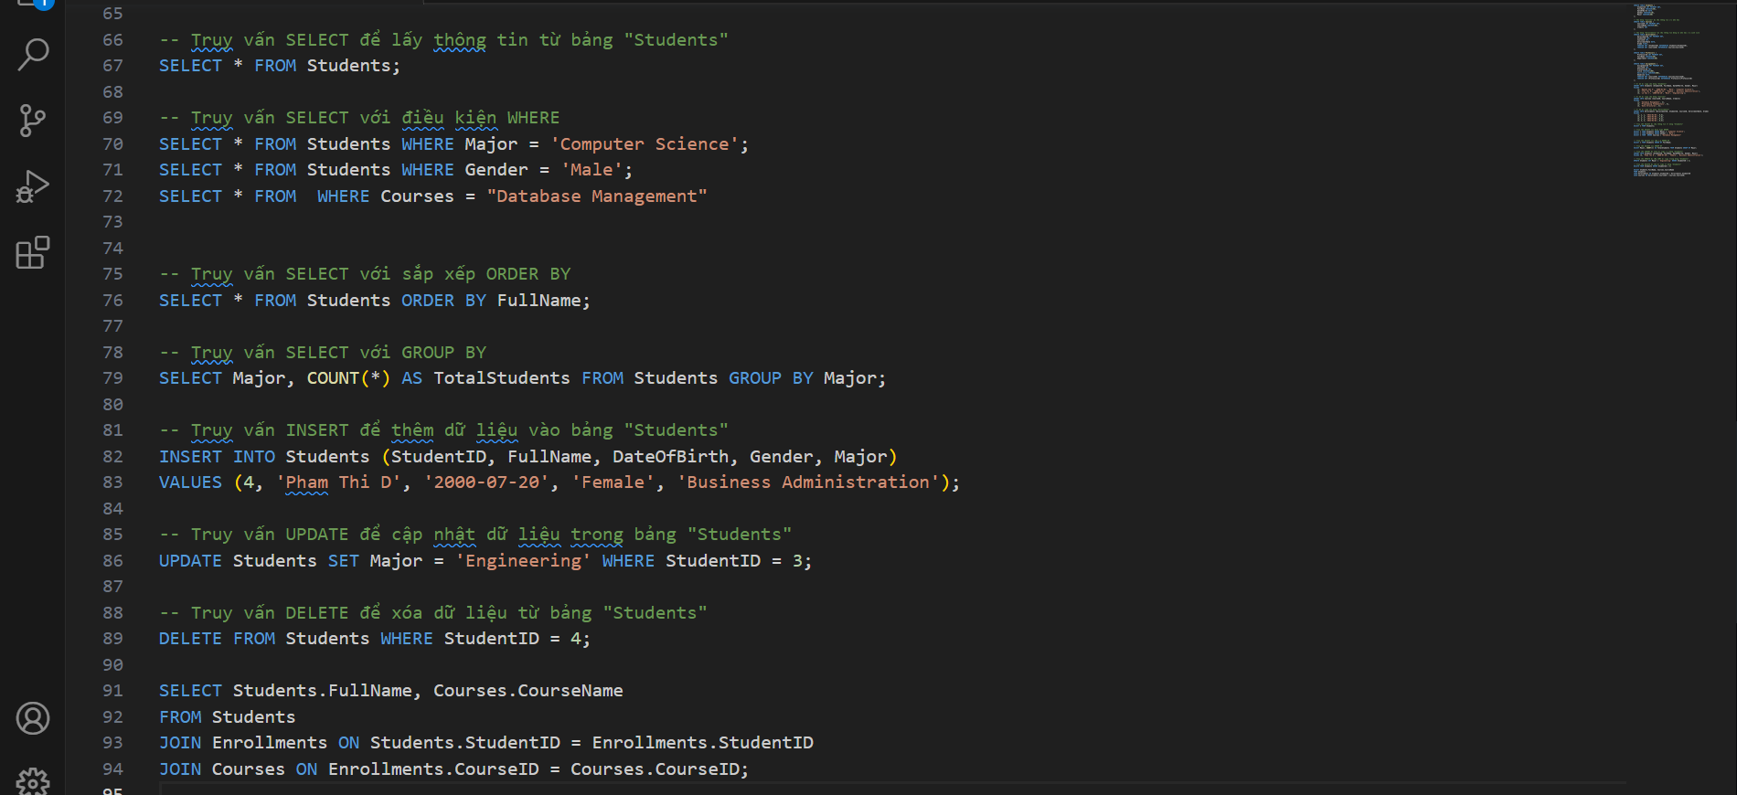

1. Tổng kết Trên đây là báo cáo về Hệ thống Quản lý Thông tin Sinh viên và Điểm số, bao gồm các bảng dữ liệu và ví dụ cùng các truy vấn SQL phổ biến. Hệ thống này giúp quản lý thông tin sinh viên, các môn học và ghi nhận điểm số một cách hiệu quả. Việc sử dụng các truy vấn SQL cho phép thực hiện các thao tác truy vấn và cập nhật dữ liệu một cách linh hoạt và chính xác.

Sinh Viên Thực Hiện : Hoàng Tuấn Anh

MSV: 2221050179